C++-7 选择结构应用

# 课后习题

学生姓名：

## 选择题

1. 识别下列流程框所对应的名称，并选出正确的选项B

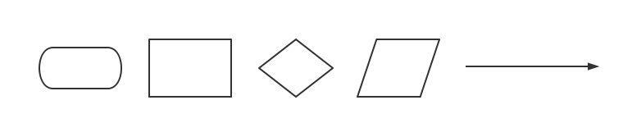A、结束、输入、流程、判断、进程方向

B、结束、流程、判断、输入、进程方向

C、开始、输出、进程方向、流程、判断

D、开始、输出、流程、判断、进程方向

1. 某商品的单位利润和进货量的大小相关，进货总额低于5万元时利润率为5%，低于或等于10万元时，高于5万元的部分利润在10%，高于10万元时，高于10万元的部分利润在15%。问当进货量在20万元时，一共有多少万元的利润? （ B ）

A、1.75 B、2.25 C、3.15 D、4.05

## 填空题

武汉市出租车计费规则为：3公里以内，出租车起步价为10元，超出3公里的按每公里1.8元计算。

1. 若乘坐了出租车2.8公里，需花费（ 10 ）元
2. 若乘坐了出租车15公里，需花费（ 31.6 ）元

## 编程题

1. **题目描述：**新个税法于2019年1月1日起全面施行，工资、薪金所得的基本减除费用标准由每月3500元提高至5000元，并按新的税率表计算纳税(应纳税收入不超过3000元的部分按3%纳税;超过3000元至12000元的部分按10%纳税;超过12000元至25000元的部分按20%纳税)。请对题目进行分析绘制出流程图，并根据流程图设计出个税计算程序。

**输入要求：**一个整数，税前收入

**输出要求：**一个整数，应缴税款

**输入样例：**10000

**输出样例：**290